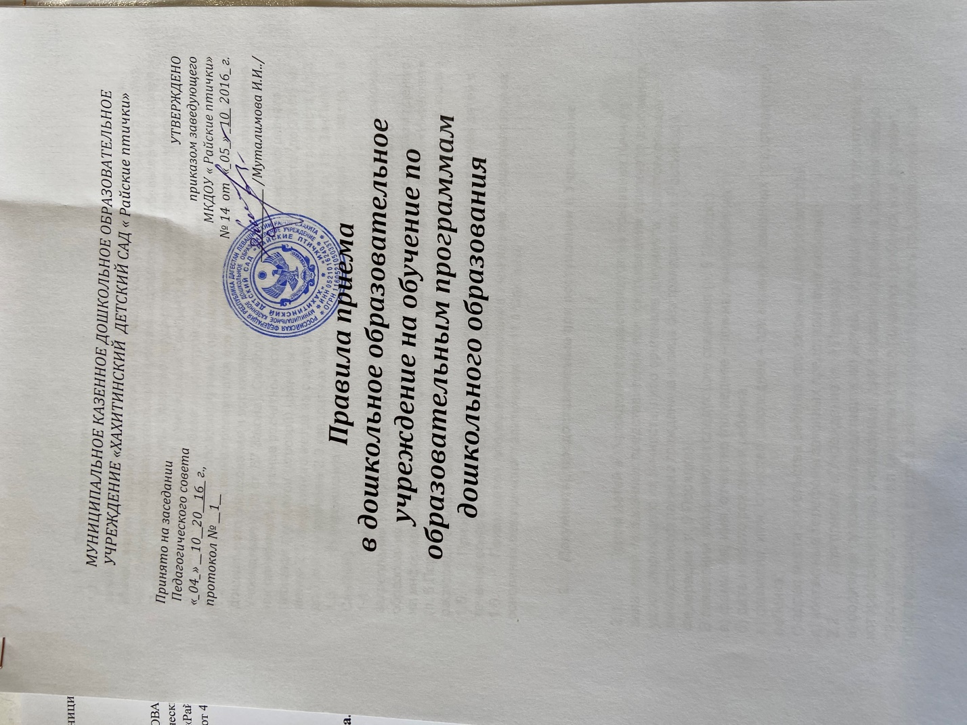

МУНИЦИПАЛЬНОЕ КАЗЕННОЕ ДОШКОЛЬНОЕ ОБРАЗОВАТЕЛЬНОЕ УЧРЕЖДЕНИЕ «ХАХИТИНСКИЙ ДЕТСКИЙ САД « Райские птички»

Принято на заседании  Педагогического совета  «___04_» __10__20__16_ г.,  протокол № __1__ | УТВЕРЖДЕНО  приказом заведующего №14  МКДОУ « Райские птички»  «_05__» _____10____ 20_16__ г.  ______________ /Муталимова И.И../

Правила приема
в дошкольное образовательное учреждение на обучение по образовательным программам дошкольного образования

- 1. Общие положения
1.1. Настоящие правила разработаны в соответствии с Федеральным законом «Об образовании в Российской Федерации» (далее – Закон), приказом Минобрнауки России от 8 апреля 2014 г. №293 «Об утверждении порядка приема на обучение по образовательным программа дошкольного образования» (далее – Порядок), постановлением Главного государственного санитарного врача РФ от 15 мая 2013 г. №26 «Об утверждении СанПиН 2.4.3049-13 «Санитарно-эпидемиологические требования к устройству, содержанию и организации режима работы дошкольных образовательных организаций» (далее – СанПиН).
1.2. В Учреждение принимаются все дети, имеющие право на получение дошкольного образования и проживающие на территории, за которой закреплено Учреждение (ч. 3 ст. 67 Закона). Свободными считаются места в группе наполняемостью менее расчетной, которая определяется исходя из расчета площади групповой (игровой) комнаты – для групп раннего возраста (до 3 лет) не менее 2,5 квадратного метра на одного ребенка и для дошкольного возраста (от 3 до 7 лет) – не менее 2,0 квадратных метров на одного ребенка (п. 1.9 СанПиН).
1.3. В Учреждение принимаются дети в возрасте от 2 месяцев до 7 лет (п. 1.8 СанПиН).
1.4. Распорядительный акт Администрации с. Леваши Левашинского района о закреплении Учреждения за конкретными территориями муниципального образования и информациях о сроках приема документов подлежат размещению на информационном стенде и официальном сайте Учреждения в сети «Интернет» (п. 6 Порядка) не позднее 10 календарных дней со дня издания соответствующего распорядительного акта.
1.5. При наличии свободных мест Учреждение осуществляет прием детей в течение всего календарного года (п. 7 Порядка).
1.6. Прием детей, впервые поступающих в Учреждение, осуществляется на основании медицинского заключения (п. 11.1 СанПиН).

- 2. Документы, предоставляемые при поступлении в Учреждение

2.1. Прием детей в Учреждение осуществляется на основании личного заявления их законных представителей при предъявлении оригинала документа, удостоверяющего их личность, либо оригинала документа, удостоверяющего личность иностранного гражданина и лица без гражданства в Российской Федерации (п. 9 Порядка).
В заявлении указываются следующие сведения (п. 9 Порядка):
а) фамилия, имя, отчество (последнее – при наличии) ребенка;
б) дата и место рождения ребенка;
в) фамилия, имя, отчество (последнее – при наличии) законных представителей ребенка;
г) адрес места жительства ребенка, его законных представителей;
д) контактные телефоны законных представителей ребенка.
2.2. Для приема в Учреждение (п. 9 Порядка):
а) родители (законные представители) детей, проживающих на территории, за которой закреплено Учреждение, для зачисления ребенка дополнительно предъявляют оригинал свидетельства о рождении ребенка или документ, подтверждающий родство заявителя (или законность представления прав ребенка), свидетельство о регистрации ребенка по месту жительства или по месту пребывания на закрепленной территории либо документ, содержащий сведения о регистрации ребенка по месту жительства или по месту пребывания;
б) родители (законные представители) детей, не проживающих на территории, за которой закреплено ДОУ, дополнительно предъявляют свидетельство о рождении ребенка.
2.3. Родители (законные представители) детей, являющихся иностранными гражданами или лицами без гражданства, дополнительно предъявляют документ, подтверждающий родство заявителя (или законность представления прав ребенка), и документ, подтверждающий право заявителя не пребывание в Российской Федерации (п. 9 Порядки).
Иностранные граждане и лица без гражданства все документы представляют на русском языке или вместе с заверенным в установленном порядке переводом на русский язык (п. 9 Порядка).
Законные представители детей имеют право по своему усмотрению представлять другие документы.
2.4. Дети с ограниченными возможностями здоровья принимаются на обучение по адаптированной образовательной программе дошкольного образования только с согласия родителей (законных представителей) и на основании рекомендаций психолого-медико-педагогической комиссии (п. 10 Порядка).

- 3. Документальное оформление отношений Учреждения и законных представителей воспитанников
3.1. Факт ознакомления законных представителей ребенка, в том числе через информационные системы общего пользования, с лицензией на осуществление образовательной деятельности, уставом Учреждения, с образовательными программами (ч. 2 ст. 55 Закона), с правилами внутреннего распорядка воспитанников и иными локальными нормативными актами, регламентирующими организацию и осуществление образовательной деятельности, фиксируется в заявлении о приеме и заверяется их личной подписью (п.12 Порядка) (Приложение 1).
3.2. Родители (законные представители) ребенка могут направить заявление о приеме в Учреждение почтовым сообщением с уведомлением о вручении посредством официального сайта учредителя Учреждения в информационно-телекоммуникационной сети «Интренте», федеральной государственной информационной системы «Единый портал государственных и муниципальных услуг (функций)» (п. 13 Порядка).
3.3. Оригинал паспорта или иного документа, удостоверяющего личность родителей (законных представителей), и другие документы в соответствии с п. 2.1-2.3 Порядка предъявляются заведующему Учреждения или уполномоченному его должностному лицу в сроки, определяемые учредителем Учреждения, до начала посещения ребенком Учреждения (п. 13 Порядка).
3.4. Заявление о приеме в Учреждение и прилагаемые к нему документы, представленные родителями (законными представителями) детей, регистрируются заведующим Учреждения или уполномоченным должностным лицом, ответственным за прием документов, в журнале регистрации заявлений о приеме в Учреждение. После регистрации заявления родителям (законным представителям) детей выдается расписка в получении документов (Приложение 2), содержащая информацию о регистрационном номере заявления о приеме ребенка в учреждение, перечне представленных документов. Расписка заверяется подписью должностного лица Учреждения, ответственного за прием документов, и печатью Учреждения (п. 14 Порядка).
3.5. После приема документов Учреждение заключает договор об образовании по образовательным программа дошкольного образования с законными представителями ребенка (п. 16 Порядка), примерная форма которого утверждена приказом Минобрнауки России от 13 января 2014 г. №8.
3.6. Заведующий Учреждения издает Приказ о приёме ребенка в течение трех рабочих дней после заключения договора. Приказ в трехдневный срок после издания размещается на информационном стенде и на официальном сайте Учреждения в сети (Интернет» (п. 17 Порядка).
3.7. На каждого ребенка, зачисленного в Учреждение, заводится личное дело, в котором хранятся все сданные документы (п. 18 Порядка), а также копии предъявленных при приеме документов (п. 9 Порядка).

